附件5

麻醉面罩产品注册审查指导原则

本指导原则旨在指导注册申请人准备及撰写麻醉面罩产品注册申报资料，同时也为药品监督管理部门对注册申报资料的审评提供技术参考。
本指导原则是对麻醉面罩的注册申报资料的一般要求，注册申请人应依据具体产品的特性对注册申报资料的内容进行充实和细化，并依据具体产品的特性确定其中的具体内容是否适用，若不适用，需具体阐述其理由及相应的科学依据。
本指导原则是对注册申请人和技术审评人员的指导性文件，但不包括注册审批所涉及的行政事项，亦不作为法规强制执行，如果有能够满足相关法规要求的其他方法，也可以采用，但是需要提供详细的研究资料和验证资料。应在遵循相关法规和标准的前提下使用本指导原则。
本指导原则是在现行法规和标准体系以及当前认知水平下制定的，随着法规和标准的不断完善，以及科学技术的不断发展，本指导原则相关内容也将进行适时的调整。

一、适用范围
本指导原则适用于按第二类医疗器械管理的麻醉面罩产品，包括一次性使用和重复使用的麻醉面罩、无菌和非无菌麻醉面罩。参考《医疗器械分类目录》，产品的分类编码为08-06-13（呼吸、麻醉和急救器械—呼吸、麻醉用管路、面罩—麻醉面罩）。

二、审查要点

（一）监管信息
1.产品名称及分类编码
产品名称应符合《医疗器械通用名称命名规则》等相关法规、规范性文件的要求。产品名称应以体现产品的特性、使用特点和预期用途为基本准则，如“麻醉面罩”、“一次性使用麻醉面罩”。
根据《医疗器械分类目录》，产品的分类编码为08-06-13。
2.型号、规格

麻醉面罩可按材质、设计、技术参数、预期用途、辅助功能等不同分为若干型号及规格。典型麻醉面罩产品通常为带有单向阀的气囊结构，其结构示意图（图1）及实物照片（图2）如下所示：

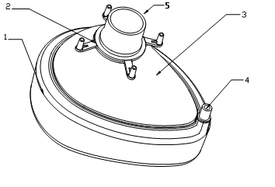
1-气囊 2-挂钩 3-罩体 4-单向阀 5-接头
图1 典型麻醉面罩结构示意图
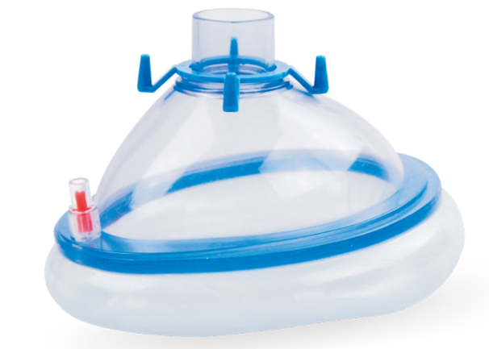
图2 典型麻醉面罩实物照片
除典型产品外，其他类型产品如预充气式、拢边式、可脱卸式、插管式产品图片如下所示（图3）。
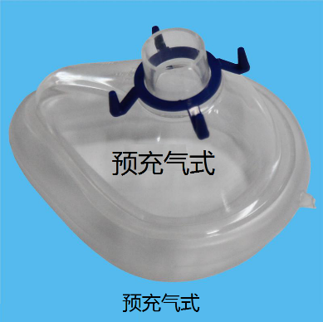
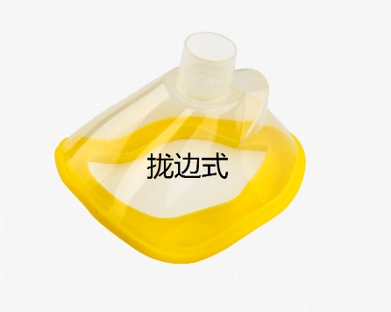
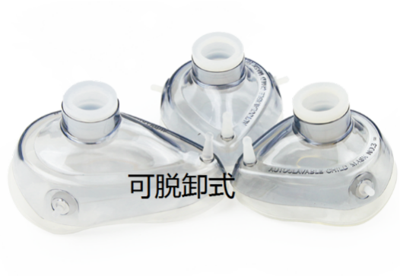
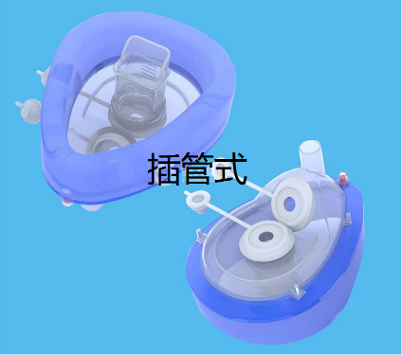
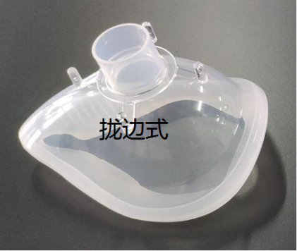
图3 其他类型麻醉面罩实物照片

3.注册单元划分的原则和实例
依据《医疗器械注册单元划分指导原则》的相关要求，麻醉面罩产品的注册单元以产品的技术原理、结构组成、性能指标和适用范围为划分依据。
例：具有辅助功能的产品，如其技术原理、预期用途与主功能具有显著差异时，应划分为不同的注册单元；插管式麻醉面罩仅是在罩体处预留插口，可与常规产品划分为同一注册单元；一次性使用的预充气式、拢边式、可脱卸式麻醉面罩可与常规产品划分为同一注册单元；无菌与非无菌麻醉面罩可划分为同一注册单元；重复使用麻醉面罩和一次性使用麻醉面罩在原材料、生产工艺及使用方式方面存在明显差异，建议划分为不同的注册单元。
（二）综述资料
1.产品的结构和组成

麻醉面罩可采用聚氯乙烯、聚丙烯、聚碳酸酯、硅橡胶、热塑性弹性体（如TPE、TPU）等适宜的高分子材料制成，通常由罩体、接头及气囊（或密封垫）组成，可配有挂钩和固定带。
2.产品工作原理/作用机理
麻醉面罩通常由罩体、接头及气囊（或密封垫）组成，覆盖于患者口鼻部位，用于连接呼吸管路实行麻醉气体输送，供病人吸入麻醉气体。
描述其工作原理、功能及其组成部件（关键组件）的功能，以及区别于其他同类产品的特征等内容，如插管式麻醉面罩。
3.产品的适用范围/禁忌证
适用范围：用于连接呼吸管路实行麻醉气体输送，供病人吸入麻醉气体。
禁忌证：对产品材料过敏者禁用。
4.产品的不良事件历史记录
麻醉面罩气囊漏气、破裂；单向阀失效导致气囊漏气；面罩罩体与气囊粘结部位分离；面罩接头与麻醉呼吸管路不匹配等。
5.研发背景
阐述申请注册产品的研发背景和目的。如有参考的同类产品或前代产品，宜提供其上市情况；同时列表比较说明与同类产品在工作原理、结构组成、原材料、性能指标、灭菌方式、适用范围等方面的异同。
（三）非临床资料
1.产品的主要风险
表2是根据YY/T 0316《医疗器械风险管理对医疗器械的应用》及产品自身特点列出的对该产品已知或可预见风险的不完全清单，麻醉面罩产品在进行风险分析时至少应包括表2所列危险（源），还应根据产品特点确定其他危险（源）。针对产品的各项风险，企业应采取应对措施，确保风险降到可接受的程度，或经风险分析，收益大于风险。

表2 产品主要危险（源）
危险（源）的分类 | 危险（源）的形成因素 | 可能的后果
生物学危险（源） | 生产环境控制不好；灭菌操作不严格；包装破损；使用时操作不规范。 | 产品带菌，引起患者感染。
生物学危险（源） | 产品清洁度不好 | 小分子物质残留量过大，造成毒性危害。
生物学危险（源） | 原材料控制不严；生产工艺控制不严；后处理未达到要求。 | 造成毒性危害；生物相容性不符合要求。
生物学危险（源） | 使用不当、标识不清。 | 引起感染、交叉感染。
生物学危险（源） | 未按照工艺要求配料；添加剂或助剂使用比例不正确。 | 生物相容性不符合要求。
环境危险（源） | 储运条件（如温度、湿度）不符合要求。 | 产品老化；无菌有效期缩短。
环境危险（源） | 储运、使用过程中发生意外的机械性破坏。 | 产品使用性能无法得到保证。
环境危险（源） | 使用后的产品没有按照要求集中销毁。 | 造成环境污染或交叉感染。
与医疗器械使用有关的危险（源） | 标记不清晰、错误；没有按照要求进行标记。 | 错误使用；储存错误；产品辨别错误。
与医疗器械使用有关的危险（源） | 包装破损无法识别；操作要点不突出；不适当的操作说明，如：  （1）和医疗器械一起使用的附件规范不适当  （2）预先检查规范不适当  （3）操作说明书过于复杂  （4）服务规范不适当 | 无法保证使用安全性；导致操作失误。
与医疗器械使用有关的危险（源） | 由不熟练/未经培训的人员使用。 | 操作不规范、不熟练、操作失误。
与医疗器械使用有关的危险（源） | 规格型号选择不合理。 | 面罩与管路接头不匹配，无法连接使用；与患者面部不吻合，造成气体外泄。
与医疗器械使用有关的危险（源） | 对一次性使用医疗器械很可能再次使用的危害警告不适当；对重复性适用的危害。 | 一次性使用产品的重复使用，或重复性使用产品使用前未按规定清洗、消毒或灭菌，从而造成交叉感染。
与医疗器械使用有关的危险（源） | 对以非无菌形式提供的产品危害警告不适当。 | 产品未按规定清洗、消毒或灭菌，产品的非预期或超范围使用，引起患者感染。
功能性失效和老化引起的危险（源） | 没有标识产品有效期。 | 超出有效期的产品被使用，造成细菌感染或因材料老化而导致产品性能不符合要求。
功能性失效和老化引起的危险（源） | 产品标识没有明确。 | 出现细菌感染、交叉感染。
功能性失效和老化引起的危险（源） | 麻醉面罩气囊破裂、单向阀失效、面罩罩体与气囊粘结部位分离。 | 无法使用，造成气体外泄。
功能性失效和老化引起的危险（源） | 没有标识可重复性使用医疗器械的使用次数限制及适宜的清洗、消毒或灭菌方法。 | 导致产品性能不符合要求。

2.产品的研究要求

（1）产品性能研究
应当提供产品性能研究资料以及产品技术要求的研究和编制说明，包括有效性、安全性指标以及与质量控制相关的其他指标的确定依据、所采用的标准或方法、采用的原因及理论基础等。对于首次应用于医疗器械的新材料，应提供该材料适用性相关研究资料。

（2）生物相容性的评价研究
生物相容性评价研究资料应当包括：生物相容性评价的依据和方法；产品所用材料的描述及与人体接触的性质；实施或豁免生物学试验的理由和论证；对于现有数据或试验结果的评价。
产品首次注册时应根据产品所用材料及与人体的接触性质、接触时间，按照GB/T16886.1《医疗器械生物学评价 第1部分：风险管理过程中的评价与试验》标准进行评价，若进行生物学试验，至少应进行体外细胞毒性试验、皮肤刺激试验、致敏试验。
重复性使用产品应确认产品在经过相应的清洗、消毒或灭菌程序处理及宣称的最大使用次数后仍能满足生物相容性要求。

（3）灭菌工艺研究
以无菌形式供应的产品，应明确灭菌工艺（方法和参数）和无菌保证水平（SAL），提供灭菌确认报告，并对残留毒性提供研究报告。
残留毒性：若灭菌使用的方法容易出现残留，如环氧乙烷灭菌，应当明确残留物信息及采取的处理方法，并提供研究资料。
对于重复使用的产品，应提供终端用户消毒或灭菌方面的研究资料，包括对重复消毒或灭菌的最大次数进行研究。

（4）产品有效期和包装研究
产品有效期的验证可采用实时老化或加速老化的研究。在稳定性研究中应监测整个有效期内确保产品安全性和有效性的关键参数。加速老化研究试验的具体要求可参照YY/T 0681.1《无菌医疗器械包装试验方法 第1部分：加速老化试验指南》系列标准。
在进行加速老化试验研究时应注意：产品选择的环境条件的老化机制应与宣称的运输储存条件真实下发生产品老化的机制相匹配。对于不适于选择加速老化试验方法研究其有效期验证的，应以实时老化方法测定和验证，如：预充气式麻醉面罩不宜通过加速老化试验确定产品有效期。
包装及包装完整性：在宣称的有效期内以及运输储存条件下，保持包装完整性的依据，可参考GB/T 19633.1《最终灭菌医疗器械包装 第1部分：材料、无菌屏障系统和包装系统的要求》、GB/T 19633.2《最终灭菌医疗器械包装 第2部分：成形、密封和装配过程的确认的要求》、YY/T 0698.1《最终灭菌医疗器械包装材料 第1部分:吸塑包装共挤塑料膜要求和试验方法》等系列标准提供研究资料。
申报产品如为重复使用，应明确重复使用的最大次数及清洗、消毒或灭菌方法，相应的储存方式和最长储存时间，并提供按照该程序处理后仍能满足相关性能要求的验证资料。
（5）其他
提交原材料与预期接触的气体及麻醉剂相容性研究资料。原材料与已上市产品相同的，可通过已有的文献、数据和信息资料进行说明；采用新材料、新工艺的产品，应提供相应的试验数据和分析评价资料。
按照《列入免于进行临床评价医疗器械目录产品对比说明技术指导原则》，提交与《目录》的对比、与《目录》中已获准境内注册医疗器械的对比说明及支持性资料。
3.产品技术要求的主要性能指标
麻醉面罩基本技术性能指标包括但不限于以下内容，注册申请人可根据产品自身特点，参考相应的国家、行业标准制定产品技术要求，如有不适用条款（包括国家标准、行业标准要求），注册申请人应在申报资料中说明理由。
- 外观
- 尺寸及允差
- 接头 应符合YY/T 1040.1的要求
- 面罩密封性（如泄漏、气流阻力、压力降等）
- 面罩容积
- 各粘结件间连接牢固度（如适用）
- 气囊气密性（如适用）
- 单向阀的要求（如适用）
- 配件的要求（如挂钩、固定带等）
- 重复使用产品在宣称使用方式及最大使用次数后仍能满足所有物理性能要求
- 无菌或微生物限度要求
- 化学性能 根据不同材料特性、生产工艺，结合实际情况制定化学性能要求。采用环氧乙烷灭菌的产品应规定环氧乙烷残留量的要求
- 企业对宣称的所有其他技术参数和功能，均应在产品技术要求中予以规定
4.同一注册单元内检验代表产品确定原则和实例
同一注册单元中所检验产品应能够代表本注册单元内其他产品安全性和有效性。代表产品的确定可以通过比较同一注册单元内所有产品的原材料、生产工艺、技术结构、性能指标和预期用途等资料，说明其能够代表本注册单元内其他产品的安全性和有效性。
例如：气囊式麻醉面罩与拢边式麻醉面罩在原材料、生产工艺、技术结构等方面存在明显差异，应分别进行检验；预充气式麻醉面罩与充气式麻醉面罩在气囊技术结构方面存在差异，应进行差异性检验；插管式麻醉面罩与本注册单元内其他产品相比，如仅增加了插口相关工艺，其他方面均一致的情况下可覆盖本注册单元内其他产品。
（四）临床评价资料
该产品列入《免于临床评价医疗器械目录》，注册申请人无需提交临床评价资料。

（五）产品说明书和标签样稿
产品说明书和标签的编写应符合《医疗器械说明书和标签管理规定》及相关标准的要求。同时应注意以下内容：
1.产品的主要结构组成及性能指标应与产品技术要求内容一致。
2.无菌产品应注明灭菌方式。
3.注明与人体直接接触的原材料，并对材料过敏者进行提示。
4.面罩使用部位如有创面应预先采取保护措施。
5.使用前检查包装是否完好，如有破损，严禁使用。
6.产品有效期若是通过加速老化试验获得，应标明。
7.一次性使用产品应当注明，并明确禁止重复使用。
8.重复使用的产品应注明可供使用的最大次数和建议的清洗、消毒或灭菌方法。
9.重复性使用产品应说明记录重复性使用次数的方法。
10.使用前应对产品外观以及单向阀、气囊气密性进行检查。
11.标签或随附文件中注明麻醉面罩接头规格。

（六）产品生产制造相关要求
1.应当明确麻醉面罩生产工艺流程，注明关键工序和特殊过程，并说明其过程控制点。明确生产过程中各种加工助剂的使用情况及对杂质（如残留单体、小分子残留物等）的控制情况。
2.有多个研制、生产场地，应当概述麻醉面罩每个研制、生产场地的实际情况。

三、参考文献
[1]《医疗器械监督管理条例》（国务院令第739号）
[2]《医疗器械注册与备案管理办法》（国家市场监督管理总局令第47号）
[3]《医疗器械说明书和标签管理规定》（原国家食品药品监督管理总局令第6号）
[4]《医疗器械通用名称命名规则》（原国家食品药品监督管理总局令第19号）
[5]《关于发布医疗器械产品技术要求编写指导原则的通告》（原国家食品药品监督管理总局通告2014年第9号）
[6]《关于公布医疗器械注册申报资料要求和批准证明文件格式的公告》（国家药品监督管理局公告2021年第121号）
[7]《列入免于进行临床评价医疗器械目录产品对比说明技术指导原则》（国家药品监督管理局通告2021年第73号）
[8]《医疗器械临床试验质量管理规范》（国家食品药品监督管理总局、中华人民共和国国家卫生和计生委员会令第25号）
[9]国家药监局关于发布免于临床评价医疗器械目录的通告（2021第71号）[Z].
[10]《医疗器械分类目录》（国家食品药品监督管理总局公告2017年第104号）
[11]《医疗器械通用名称命名指导原则》（2019年第99号）
[12] GB 18279,《医疗保健产品灭菌 环氧乙烷》系列标准[S].
[13] GB 18280,《医疗保健产品灭菌 辐射》系列标准[S].
[14] GB/T 1962.1,《注射器、注射针及其他医疗器械6%（鲁尔）圆锥接头 第1部分通用要求》[S].
[15] GB/T 14233.1,《医用输液、输血、注射器具检验方法第1部分：化学分析方法》[S].
[16] GB/T 14233.2,《医用输液、输血、注射器具检验方法 第2部分：生物学试验方法》[S].
[17] GB/T 16886.1,《医疗器械生物学评价 第1部分：风险管理过程中的评价与试验》[S].
[18] GB/T 16886.5,《医疗器械生物学评价 第5部分：体外细胞毒性试验》[S].
[19] GB/T 16886.7,《医疗器械生物学评价 第7部分：环氧乙烷灭菌残留量》[S].
[20] GB/T 16886.10,《医疗器械生物学评价 第10部分：刺激与皮肤致敏试验》[S].
[21] GB/T 16886.12,《医疗器械生物学评价 第12部分：样品制备与参照材料》[S].
[22] GB/T 19633,《最终灭菌医疗器械包装》系列标准[S].
[23] YY 0635.1,《吸入式麻醉系统 第1部分：麻醉呼吸系统》[S].
[24] YY 0671.2,《睡眠呼吸暂停治疗 第2部分：面罩和应用附件》[S].
[25] YY/T 0313,《医用高分子产品 包装和制造商提供信息的要求》[S].
[26] YY/T 0316,《医疗器械风险管理对医疗器械的应用》[S].
[27] YY/T 0466,《医疗器械 用于医疗器械标签、标记和提供信息的符号》系列标准[S].
[28] YY/T 0681.1,《无菌医疗器械包装试验方法 第1部分：加速老化试验指南》[S].
[29] YY/T 0698.1,《最终灭菌医疗器械包装材料 第1部分:吸塑包装共挤塑料膜 要求和试验方法》[S].
[30] YY/T 0802,《医疗器械的灭菌 制造商提供的处理可重复灭菌医疗器械的信息》[S].
[31] YY/T 1040.1,《麻醉和呼吸设备 圆锥接头 第1部分：锥头与锥套》[S].
[32] WS/T 367,《医疗机构消毒技术规范》[S].
[33]《中华人民共和国药典》[S].

四、编写单位
山东省食品药品审评查验中心。



